«Карта Добра 2.0»
Команда №19 @dk_tomi
ФБГОУ ВО «Югу»
«Высшая Школа Цифровой Экономики» (ВШЦЭ)
«Четвертый курс бакалавриата»
Тема: Карта Добра 2.0: Единая платформа для видимого волонтерства и взаимпомощи.

Описание проблемы сложности вовлечения в волонтёрство и её решение: сервис «Карта Добра 2.0»

1. Описание проблемы
Когда человек хочет помочь, он ищет не деньги, а смысл. Но часто первый шаг в волонтёрство оказывается последним: непонятно, куда обратиться, как записаться, кому можно довериться. Платформ много, интерфейсы усложняются, а живой отклик – редкость. Добрые дела теряются в массе форм, таблиц, ссылок и отчётов: кажется, будто помогаешь, но не ощущается, что помощь действительно важна и необходима.
Волонтёрство в России развивается, но участие остаётся поверхностным. Люди хотят участвовать, но не находят подходящего формата. Молодёжь ждёт энергии и визуальности, взрослые ценят ясность и доверие, а компаниям важна прозрачность. Однако всё это расплывчато и хаотично. Добрые поступки совершаются, но они подобны рассыпанным звёздам: каждая горит отдельно, но общий узор не складывается.
Именно здесь рождается проблема: добро существует, но оно незаметно. А если добро не видно, то оно не вдохновляет и не увлекает.

2. Идея сервиса
Карта Добра 2.0 – это пространство, где каждое доброе дело становится светом. Вы совершаете поступок, и на карте мира загорается точка. Чем больше таких людей, тем ярче становится город, регион, страна. Это не просто платформа – это живая экосистема взаимопомощи, где объединяются волонтёры, организации, бизнес и власть.
Каждый видит, кто сделал добро: кто помог приюту, кто убрал берег, кто учил ребят.
Чтобы было удобно, карту можно «настроить под себя» — включать простые фильтры:
- Рядом — показывать добрые дела в моём районе/городе.
- Когда — сегодня, завтра или на выходных.
- Какой вид дела — животные, экология, помощь людям, обучение.
- Как участвовать — офлайн рядом или онлайн из дома.
- Сколько времени — быстрые дела (до часа) или подольше.
- Для кого — подросткам, студентам, взрослым.
- Мои — дела моих друзей, класса, школы или команды.
Включил нужные переключатели — и сразу видно, куда можно присоединиться именно тебе.
Главная идея проста, но сильна: добро должно быть не абстрактным, а видимым. Потому что, когда видишь, что вокруг уже горят сотни маленьких огоньков, — хочется зажечь свой. Так работает вовлечение — через эмоцию, сопричастность и красоту.

3. Участники сервиса
- Волонтёры
Для волонтёров Карта Добра 2. 0 — это личный дневник добрых дел. Каждый поступок добавляет добро-часы, повышает рейтинг и открывает новые возможности: стажировки, обучение, льготы и награды.
Главное преимущество — это не просто цифры в профиле, а живая карта, где видно вклад каждого. Каждый огонёк — это чья-то помощь, забота и доброе дело.
Когда ты помогаешь, ты не только делаешь добро, но и показываешь свои умения.
Например: кто-то помогает на научных фестивалях, кто-то делает сайты для фондов, кто-то учит малышей. У всех свои таланты — и компании это видят!
«Карта Добра 2. 0» показывает не просто часы, а навыки и опыт волонтёра — как мини-портфолио.
Если ты помогал в экологических проектах, тебя могут пригласить на стажировку в компанию, которая заботится о природе.
Если участвовал в научных акциях — тебя могут заметить университеты, лаборатории или инновационные центры.
Так добро становится первым шагом в профессию:
- стажировки предлагают компании-партнёры, которым нужны активные и ответственные ребята;
- льготы и награды — это способ сказать «спасибо» тем, кто помогает;
- а твой профиль становится социальным резюме, которое открывает двери в будущее.
- социальная ответственность бизнеса
- Организации некоммерческая организация
Сейчас у НКО много ручной работы: списки, отчёты, подтверждения — всё приходится собирать по частям. Волонтёры помогают, но не видят результата, а организаторы тратят силы на отчётность вместо дел.
«Карта Добра 2. 0» делает процесс понятным и прозрачным: участие волонтёра отмечается на месте, данные собираются в профиль, а отчёт формируется прямо в системе.
Так видно, кто и где помог, а волонтёры и НКО становятся одной командой, где добро действительно заметно
- Бизнес-партнёры
Сегодня компании участвуют в волонтёрских проектах не по обязанности, а по принципу социальной ответственности бизнеса.
Концепции устойчивого развития и ESG-повестки, одобренной Минэкономразвития РФ (2023 г.), где волонтёрство отнесено к социальным практикам, укрепляющим устойчивость компаний;
Государственной программе «Развитие волонтёрства (добровольчества) в Российской Федерации», поддерживающей партнёрство государства, общества и бизнеса.
Создают челленджи (например, Неделя Добра с компанией X, дарят призы, демонстрируют, что ценят ответственность.
- Государство и муниципалитеты.
Правовая основа:
Развитие добровольчества — это не только инициатива людей и компаний, но и официальная цель государства.
Правительство России подчёркивает, что волонтёрство помогает решать социально значимые задачи страны и формировать активное гражданское общество.
В Едином плане по достижению национальных целей развития Российской Федерации до 2030 года, утверждённом Распоряжением Правительства РФ от 1 октября 2021 г. № 2765-р, поставлена конкретная задача:
«Увеличить долю граждан, занимающихся волонтёрской (добровольческой) деятельностью или вовлечённых в деятельность волонтёрских организаций, до 15 процентов».
Это значит, что развитие волонтёрского движения, поддержка общественных инициатив и вовлечение бизнеса в социальные проекты — часть государственной политики России.
Получают инструмент аналитики, позволяющий получать данные в режиме реального времени без анкет и отчётов. Система поможет выявить зоны, где активность растёт, где падает, а где её необходимо поддержать.
Таким образом, сервис объединяет четыре силы: энергию людей, ресурсы бизнеса, организаторскую мощь государства и открытость технологий.

4. Существующие аналоги: платформа Добро ру (рис. 1)
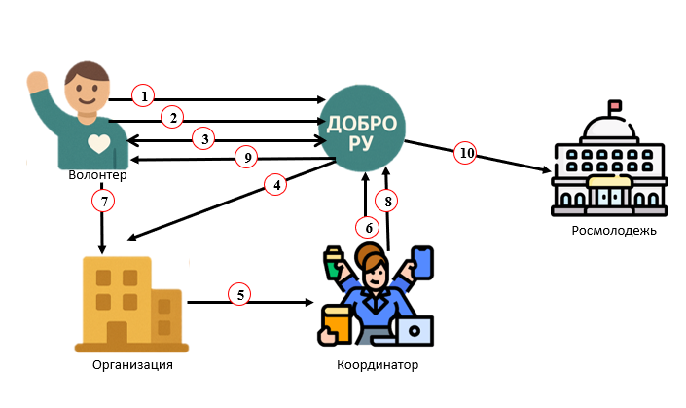
Рисунок 1. Архитектура аналога Добро.ру (до)
1. Волонтёр → платформа.
Что делает система Пользователь создаёт аккаунт на сайте dobro.ru
2. Волонтер → платформа
Что делает система Волонтёр вручную ищет акции по категориям и дате
3. Волонтер → платформа
Что делает система Пользователь подаёт заявку на участие приходит ответ
4. Платформа → организация
Что делает система Платформа отправляет списки волонтеров организации
5. Организация → Координатор
Что делает система Организация направляет списки координатору
Какие данные задействуются списки участников
6. Координатор → Организация
Что делает система Организатор вручную подтверждает выполнение отправив списки на платформу
Какие данные задействуются подверженные списки участников
7. Волонтер → Организация
Что делает волонтёр: приезжает на акцию и отмечает своё присутствие через QR-код или отметку координатором.
Что делает система: фиксирует факт участия и сохраняет данные в профиле волонтёра.
Комментарий (что происходит внутри): система сверяет отметку с временем и местом проведения акции, чтобы подтвердить, что волонтёр действительно был на месте.
8. Координатор → Добро ру
Что делает система Ввод данных в отчет, волонтер получает волонтерские часы
Какие данные задействуются Модератор вводит данные вручную и оформляет итоговые списки
Комментарий (что происходит внутри) Ошибки в заполнении итоговых списков
9. Добро ру → Волонтер
Что делает система После модерации система обновляет профиль волонтёра
Какие данные задействуются user_id, id мероприятия, время участия
Комментарий (что происходит внутри) Начисление происходит по отчётам, не в реальном времени
10. Добро ру → Росмолодежь
Что делает система Платформа отправляет обезличенные данные в Росмолодёжь
Какие данные задействуются Кол-во участников, часы, тип мероприятий
Комментарий (что происходит внутри) Аналитика агрегированная, без детализации по регионам в реальном времени.
Добро.ру технологический партнер, но в сравнении с Картой Добра 2.0, сильно отстает.
Таблица 1. Сравнение с конкурентом
Критерий | «Добро.ру» | «Карта Добра 2.0» | Преимущество
Партнёрство | Государственная волонтёрская платформа | Интегрируется с «Добро.ру» через API, усиливая её возможности | Мы не конкуренты, а цифровое дополнение к «Добро.ру»
Проверка данных | Без интеграции с Госуслугами | Автоматическая верификация заявителей через Госуслуги | Безопасность и доверие
Подбор акций | Ручной поиск | Умный подбор Good Duck AI по интересам и локации* | Персонализация участия
Фиксация помощи | Вручную, через отчёт | Автоматически: чек-ин, QR, геометка | Мгновенное подтверждение факта помощи
Визуализация | Таблицы и отчёты | Pulse Map Engine — карта света | Видимый эффект, эмоциональное вовлечение
Вознаграждение | Только волонтёрские часы | Добро-коины, рейтинг, мерч и бонусы партнёров** | Дополнительная мотивация
Работа с бизнесом | Разрозненные партнёрства | Единая витрина возможностей (корпоративное, образовательное, творческое волонтёрство) | Прозрачное взаимодействие с компаниями
Аналитика | Ежемесячные отчёты | Карта активности в реальном времени | Управленческие решения на основе данных
Масштаб | Федеральная база волонтёров | Единая цифровая экосистема с визуальной обратной связью | Интеграция людей, бизнеса и государства в одном пространстве
*Good Duck AI — это умная система подбора волонтёрских проектов.
Она анализирует интересы, навыки, место и время, чтобы предложить человеку подходящее дело.
Система работает на основе алгоритмов машинного обучения — векторов сходства и анализа текста (NLP).
Описание волонтёра и акции превращаются в числовые «векторы признаков», и модель с помощью методов поиска ближайших соседей (k-NN) и кластеризации (K-Means) ищет наилучшее совпадение между ними.
Исторические данные помогают выявлять устойчивые связи между людьми и проектами, а текущие данные — обновляют рекомендации, чтобы они были точными и актуальными.
** Добро-коины — это благодарность от платформы «Карта Добра 2. 0».
Когда волонтёр помогает — он получает добро-часы, а система конвертирует их в добро-коины.
Это не деньги, а знак признания, который можно обменять на подарки, обучение или билеты от партнёров.
Мерч и призы предоставляют компании-партнёры.
Им это выгодно: участие в проекте улучшает имидж и показывает, что бизнес заботится о людях.
Это часть корпоративной социальной ответственности (КСО) — она повышает доверие потребителей, укрепляет репутацию бренда и помогает компаниям выполнять социальные цели.
Государство поддерживает такие программы:
всё это основано на Федеральном законе от 11. 08. 1995 № 135-ФЗ «О благотворительной деятельности и добровольчестве (волонтёрстве)», который определяет формы поддержки волонтёрства органами власти и муниципалитетами.
Кроме того, подобные инициативы развиваются в рамках федеральных программ,
например — проекта «Волонтёры культуры» национального проекта «Культура», где добровольцы получают возможности для обучения и признания за свой вклад.

5. Механизм взаимодействий сервиса Карта Добра 2.0
Как это работает на практике:
Доверие через Госуслуги: система получает подтверждение личности и статуса граждан, что делает взаимодействие прозрачным и безопасным.
Публикация и поиск задач: Организации\некоммерческие организации размещают задания: тему, время, место и что нужно уметь.
Платформа разбирает каждое задание на ключевые слова и параметры:
- тема (экология, образование, культура и др. ),
- навыки (например, дизайн, коммуникации, помощь пожилым),
- формат (онлайн или офлайн),
- время и локация
Профиль волонтёра устроен так же: в нём указаны интересы, навыки и доступное время.
Система сравнивает эти элементы между собой и ищет совпадения — чем больше общих атрибутов, тем выше рейтинг соответствия.
Good Duck AI использует алгоритмы поиска сходства и ранжирования — он вычисляет, кто лучше всего подходит к задаче, и показывает таким людям задание в первую очередь. Так подбор происходит не вручную, а по смыслу и по сути —волонтёр получает предложение, где его навыки действительно нужны, а организация — человека, который справится с задачей.
Фиксация добрых дел: каждое выполненное действие – будь то помощь пожилому, участие в субботнике или создание сайта для фонда – фиксируется в системе и заносится в цифровой профиль волонтёра.
Вознаграждение и признание: за подтверждённые добрые дела волонтёр получает добро-часы и коины (организация самостоятельно решает, во сколько оценивается работа волнтера), которые можно обменять на мерч, билеты, курсы, сертификаты**(ссылка на фрагмент откуда все это добро появится, где ранее упоминалось).
Оценка и карьерные возможности: работодатели оценивают качество работы волонтёров и могут предложить вакансии или программы стажировок;
Государственная аналитика: все данные передаются в государственные системы, формируюя рейтинги, которые выявляют активные регионы и направления.
- Архитектура Карты Добра 2.0 после (рис. 2)

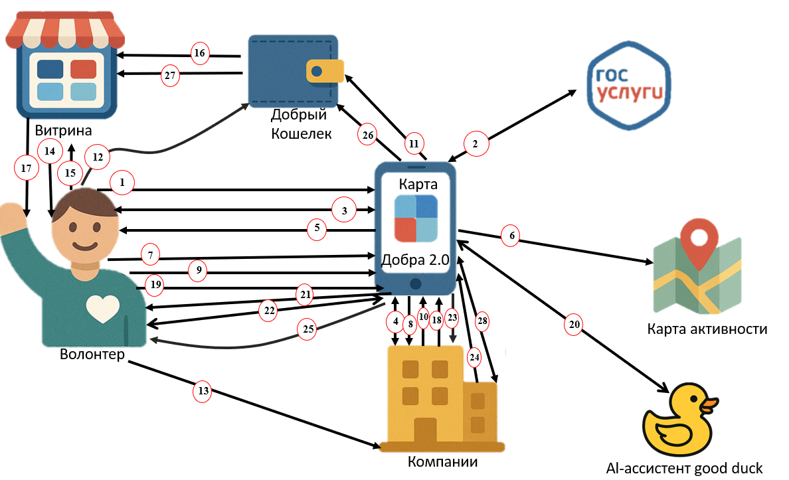
Рисунок 2. Архитектура Карты Добра 2.0 (после)
1. Волонтёр → Карта Добра 2.0
Что передаёт: способ входа (ЕСИА/Добро.ру/VK ID), согласия, номер телефона, город.
Что делает система: создаёт черновой профиль, фиксирует согласия.
Результат: профиль ожидает верификации.
2. Карта Добра 2.0 → Госуслуги
Что запрашивает: подтверждение личности (ФИО, возраст), статуса (напр., пенсионер – для блока помощь в реальном времени).
Что делает система: сверяет ответ, помечает профиль как “верифицирован”.
Результат: защищённый, подтверждённый профиль.
3. Карта Добра 2.0 → Волонтёр
Что отправляет: короткий опрос интересов/навыков/радиуса помощи.
Что делает система: строит “матрицу интересов” и геозону.
Результат: готов персональный контур подбора.
- Подбор и показ возможностей
4. Компания/НКО → Карта Добра 2.0
Что передаёт: карточку события/проекта (тема, адрес/онлайн, время, требования, слоты).
Что делает система: валидирует поля, ставит на модерацию при необходимости.
Результат: событие опубликовано, доступно для подбора.
5. Карта Добра 2.0 → Волонтёр
Что отправляет: ленту под тебя (рядом/онлайн, по интересам/навыкам, по времени).
Что делает система: ранжирует карточки, показывает почему рекомендовано.
Процесс ранжирования:
Система сортирует (ранжирует) карточки по степени совпадения с профилем волонтёра.
Каждая карточка мероприятия получает оценку соответствия по нескольким критериям:
- Интересы и навыки — насколько тема события совпадает с тем, что волонтёр выбрал в своём профиле.
- Местоположение — ближе к волонтёру показывается выше.
- Время — подходящее по дате и длительности.
- Рейтинг организатора — приоритет у надёжных и активных НКО.
- Предыдущий опыт волонтёра — если человек уже участвовал в похожих делах, такие проекты будут выше в списке.
На основе этих факторов система рассчитывает итоговый балл (индекс совпадения) и выстраивает ленту:
- вверху — то, что максимально подходит по смыслу, времени и месту,
- ниже — менее точные варианты, но всё ещё интересные.
Результат: лента, где каждая рекомендация имеет объяснение — «рядом с вами», «по вашим навыкам», «вы уже участвовали в похожем проекте».
6. Карта Добра 2.0 → Карта активности (внутри платформы)
Что отправляет: опубликованные события с гео/темами.
Что делает система: включает точку на “карте света” (цвет = тема, базовая яркость = план участия).
Результат: на городской карте видны “места, где ждут помощь”.
- Запись и присутствие
7. Волонтёр → Карта Добра 2.0
Что передаёт: выбор события, подтверждение участия.
Что делает система: создаёт запись Participation (уникальный ID, время, место).
Результат: место волонтёра зарезервировано.
8. Карта Добра 2.0 → Компания
Что отправляет: список записанных участников, выпуск QR-кода/пинов для чек-ина, окно времени.
Что делает система: генерит ключи присутствия, связывает их с событием.
Результат: организатор готов принять людей по кодам.
9. Волонтёр → Карта Добра 2.0
Что передаёт: чек-ин на месте (скан QR/кодовые слова для запуска на мероприятие).
Что делает система: фиксирует Подтверждение №1 (факт прибытия, старт отсчёта часов).
Результат: начало участия зафиксировано честно.
10. Компания → Карта Добра 2.0
Что передаёт: отметку выполнил/не выполнил, длительность (или окончание для авто-расчёта).
Что делает система: фиксирует Подтверждение №2, закрывает участие.
Результат: участие подтверждено двумя независимыми сигналами.
Это означает, что система завершила проверку и может засчитать добро-часы и обновить профиль участника.
- Начисление и мерч
11. Карта Добра 2.0 → Добрый Кошелёк (внутри платформы)
Что отправляет: подтверждённые часы, тип активностей, партнёрские правила.
Что делает система: конвертирует часы в коиныю
Результат: у волонтёра увеличились «добро-часы» и баланс коинов.
12. Волонтёр → кошелек
Что делает система: накапливает валюту волонтера коины
Результат: волонтёр выбирает подарок.
13. Волонтёр → Компания-партнёр
Что передаёт: QR/код на получение награды.
Что делает партнёр: выдаёт мерч/услугу, отмечает «выдано».
Результат: коины списаны, награда получена, всё записано в историю.
14. Витрина → Волонтёр
Что отправляет: каталог наград (мерч, билеты, курсы, сертификаты).
Что делает система: проверяет баланс, подбирает под баланс предложения.
Результат: формирование списка, что может выбрать волонтер.
15. Волонтер → Витрина
Что отправляет: запрос на покупку
Что делает система: фиксирует выбор и разрешает оплату, если все услоаия соблюдены
16. Добрый Кошелек → Витрина
Что отправляет: отправляет коины
Что делает система: перечисляет коины на ветру
17. Витрина → Волонтер
Карта Добра 2.0 → Организация
Отправляет отчет по студенту
- Витрина задач и найм (Pro bono → карьера): как выглядит взаимодействие внутри системы
18. Компания → Карта Добра
Что передаёт: заявку на помощь – описание задачи, сроки, формат (онлайн/офлайн), навыки, нужное количество часов.
Что делает система: создаёт карточку проекта в модуле “Партнёрские задачи”, проходит модерация, затем карточка становится видна на витрине.
Результат: задача опубликована и доступна для подбора волонтёров.
19. Волонтёр → Карта Добра 2.0
Что передаёт: информацию о своих навыках – дизайн, программирование, копирайтинг, преподавание, монтаж и др.
Что делает система: сохраняет данные в профиль навыков (Skill Profile), привязывает их к учётной записи Good Duck AI.
Результат: волонтёрский профиль готов к подбору релевантных задач.
20. Карта Добра 2.0 ↔ Good Duck AI
Что происходит внутри: алгоритм анализирует входные данные (что берём)
От волонтёра: интересы, навыки, доступные дни/часы, радиус/город.
От организации: тема задачи, список нужных навыков, формат (онлайн/офлайн), адрес/точка, дата и длительность, уровень сложности.
Контекст: рейтинг организатора, прошлый опыт волонтёра по похожим задачам.
Разбор и подготовка данных
Текст → метки и признаки.
Названия задач и навыков превращаем в короткие списки тегов (например: экология, SMM, работа с детьми) и числовые признаки (длительность, дата, «онлайн/офлайн»).
Навыки → шкала владения.
Волонтёр отмечает уровень (начальный/средний/уверенный); уровни позже корректируются подтверждёнными отзывами.
Гео → расстояние.
Считаем расстояние от точки события до радиуса волонтёра (если офлайн).
Время → пересечение расписаний.
Проверяем, пересекаются ли свободные слоты волонтёра с временем события.
Подбор (на каких принципах)
Каждой паре «волонтёр ↔ задача» считаем итоговый балл соответствия — сумму нескольких простых оценок:
Навыки (до 40%): сколько нужных навыков совпало и какого они уровня.
Интересы/тематика (до 20%): совпадает ли тема (например, экология/образование).
Гео/логистика (до 15%): ближе — выше балл (для офлайна); для онлайна этот фактор нулевой.
Время (до 15%): подходит ли дата/длительность под свободные слоты.
Надёжность (до 10%): рейтинг организатора и подтверждённый опыт волонтёра в похожих задачах.
Итог: Score = навыки + интересы + гео + время + надёжность.
Чем выше Score, тем выше карточка в ленте.
Какие алгоритмы используются (простым языком)
Поиск сходства между наборами навыков и описаниями задач (векторные представления текста + «поиск ближайших совпадений»).
Фильтры-допуски: если не совпало по времени/локации — задача не подходит.
Ранжирование: сортировка по итоговому баллу (Score).
Обучение на опыте: если человек часто выбирает и успешно закрывает экопроекты, вес экологии для него поднимается.
Результат: AI формирует список подходящих задач для каждого пользователя.
21. Карта Добра 2.0 → Волонтёр
Что отправляет: персональные уведомления – НКО Помощь рядом ищет специалиста по Tilda – 10 часов, онлайн.
Что делает система: подбирает задачи по совпадению 3 параметров – навыки, время, формат участия.
Результат: волонтёр получает чёткий, актуальный список возможностей.
22. Волонтёр ↔ (через) Карта Добра 2.0
Что происходит: волонтёр откликается на задачу, платформа открывает внутренний чат для уточнения деталей, организация подтверждает участие волонтёра.
Что делает система: создаёт сущность Participation #ProBono (статус: “в работе”).
Результат: волонтёр официально прикреплён к проекту.
23. Карта Добра 2.0 ↔ Компании
24. Организация → (через) Карта Добра 2.0
Что происходит: после завершения работы организация подтверждает выполнение задачи.
Что делает система: запускает Verification #2, передаёт данные в Добро-кошелёк.
Результат: волонтёру начисляются часы и коины, задача закрыта.
25. Карта Добра 2.0 → Волонтёр
26. Карта Добра 2.0 → Добро-кошелёк
Что делает система: добавляет запись о проекте в историю волонтёра; обновляет баланс коинов и доброчасов; отправляет данные в открытую Витрину успехов.
Результат:
Волонтёр получает подтверждение, награду и кейс в портфолио;
Организация фиксирует выполнение;
Витрина пополняется новыми примерами добрых проектов.
27. Добро-кошелёк → Витрина успехов
28. Карта Добра ↔ Компании / Работодатели
Что передаётся: сведения о выполненных задачах и навыках волонтёров.
Что делает система: формирует рекомендации для найма и приглашений.
Результат: если компания впечатлена качеством работы, она может напрямую пригласить волонтёра на стажировку или постоянную работу. Так волонтёрство превращается в карьерный лифт.
- Помощь в реальном времени (через Добро.ру)

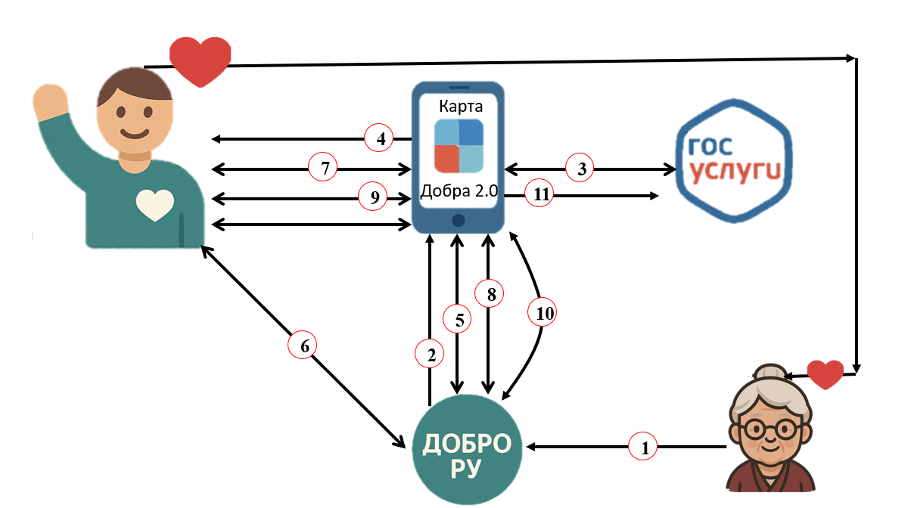
Рисунок 3. Архитектура мгновенной помощи (кейс, после)
Этап 1. Обращение в Добро.ру
Что происходит: пожилой человек звонит на горячую линию Добро.ру и просит о помощи – например, купить лекарства или продукты.
Что делает система: оператор вносит данные в систему: ФИО, адрес, телефон, тип просьбы, уровень срочности.
Внутри: формируется заявка с уникальным ID и меткой urgent_help.
Пример: Анна Ивановна, 82 года, г. Сургут. Нужна помощь с покупкой лекарств, срочно, сегодня.
Этап 2. Добро.ру → Платформа Карта Добра 2.0
Что происходит: оператор отправляет заявку в систему через интеграцию API.
Что делает платформа: получает данные, классифицирует их по типу помощи и геопозиции.
Внутри: создаётся объект Event (urgent_help) с координатами, временем и статусом новая заявка.
Результат: платформа готова искать ближайшего волонтёра.
Этап 3. Платформа ↔ Госуслуги
Что происходит: Карта Добра проверяет личность заявителя через API Госуслуг.
Данные: ФИО, дата рождения, телефон, СНИЛС (если есть).
Что делает система: сверяет, действительно ли человек пенсионер, чтобы исключить мошенничество.
Если данные не совпадают: заявка уходит на ручную модерацию.
Внутри: формируется отметка verified или manual_check.
Результат: заявка подтверждена и безопасна для передачи волонтёрам.
Этап 4. Платформа ↔ Волонтёр
Что происходит: Карта Добра запускает поиск ближайших активных волонтёров.
Данные: геолокация, статус готов помочь, индекс доверия, история помощи.
Что делает система: находит подходящего участника и отправляет уведомление.
Пример пуша: Пожилая женщина нуждается в помощи – 700 м от вас. Принять участие?
После согласия: создаётся объект Participation со статусом в ожидании.
Результат: найден и подтверждён исполнитель.
Этап 5. Платформа ↔ Добро.ру
Этап 6. Добро.ру 6. ↔ Волонтёр
Что происходит: система сообщает оператору Добро.ру и пожилому человеку, кто придёт и когда.
Данные: имя волонтёра, примерное время прибытия, ID заявки, верифицируется добро ру профиль волонтера для начисления баллов.
Внутри: создаётся прозрачная связь между всеми сторонами – всё фиксируется в системе и отображается на карте света (Pulse Map).
Результат: доверие и прозрачность процесса – заявка в статусе в пути.
Этап 7. Волонтёр ↔ Платформа
Этап 8. Платформа ↔ Добро.ру
Что происходит: волонтёр прибыл на место и подтверждает своё присутствие.
После оказания помощи волонтёр нажимает “Завершить”, оператор подтверждает выполнение.
Как: через код от оператора.
Данные: время, координаты, ID участия. время завершения, фото/комментарий (при необходимости)
Внутри: создаётся запись Verification #1 — зафиксировано прибытие.
Создаётся запись Verification #2, и система сверяет два сигнала – от волонтёра и от оператора.
Результат: волонтёр действительно оказался на месте, помощь началась, заявка закрыта, событие подтверждено обеими сторонами.
Этап 9. Платформа ↔ Волонтёр (начисление)
Что делает система: на основе длительности и подтверждения автоматически начисляет добро-часы и добро-коины.
Данные: user_id, время, причина = urgent_help.
Внутри: формируется CoinTxn, обновляется профиль волонтёра и индекс добра.
Результат: волонтёр получает уведомление: +2,5 часа и +25 коинов за помощь Анне Ивановне.
Этап 10. Платформа ↔ Добро.ру
Что происходит: все данные поступают в аналитический слой ESG/BI.
Что делает система: формирует отчёт: сколько обращений поступило, за сколько времени отреагировали
Внутри: обновляется тепловая карта активности – Карта света показывает, где волонтёрство наиболее активно.
11. Платформа → Госуслуги (отчёт и аналитика)
Результат: Видит эффективность системы; регионы получают аналитику для поддержки; государство видит реальные цифры вовлечённости.
- Карта света и отчётность (внутрянка)
Карта Добра → Карта активности (внутри платформы)
Что отправляет: подтверждённые участия по локациям/темам/времени.
Что делает система: обновляет яркость тайлов (недавнее светит сильнее) и показывает рост объёма, кластеризует горячие точки.
Результат: горит именно там, где помогли.
Карта Добра → Государство/НКО/Партнёры
Что отправляет: обезличенную аналитику (активность регионов, темы, скорость реакции, проекты pro bono).
Что делает система: ESG-сводки для компаний.
Как формируется отчёт:
Платформа собирает подтверждённые данные:
– количество акций, поддержанных компанией;
– число участников и отработанных волонтёрских часов;
– тематику проектов (экология, образование, культура и др. );
– географию и социальный эффект (кому помогли, где, когда).
Эти данные агрегируются и превращаются в ESG-сводку — готовый аналитический отчёт. В отчёт включаются ключевые показатели и визуализация: вклад компании, динамика вовлечения, рейтинг регионов, примеры успешных акций.
Для чего нужно:
Отразить участие компании в социальной и экологической жизни страны (раздел S в ESG).
Подтвердить прозрачность и ответственность перед партнёрами, государством и клиентами.
Использовать в годовой отчётности, грантах, тендерах и PR-материалах как доказательство реальных действий, а не деклараций.
Результат: понятные решения — где поддержать, что масштабировать.
Карта Добра → Волонтёр (итог)
Что отправляет: обновлённый профиль (история дел, часы, кейсы), персональные рекомендации что дальше.
Результат: волонтёр видит свой вклад и следующий шаг.

Внутренняя архитектура (как работает «Карта Добра» внутри)
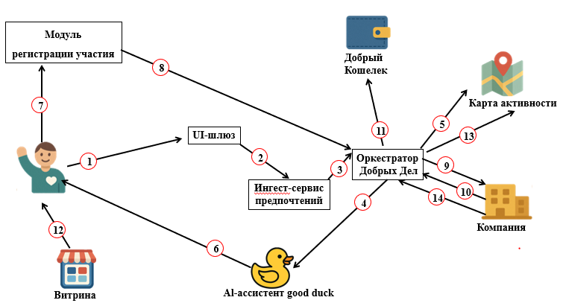
Рисунок 4. Внутренняя архитектура элементов
1) Пользователь → UI-шлюз (веб/приложение «Карта Добра»)
Что делает человек: заходит и авторизуется (ЕСИА / Добро. ру / VK ID), подтверждает согласия.
Что делает система: создаёт профиль, отправляет запрос в Госуслуги, проверяет личность, помечает профиль как «верифицирован».
Что происходит внутри: формируется защищённый контур данных и основа для персонализации.
2) UI-шлюз → Ингест-сервис предпочтений
Что делает система: получает мини-опрос интересов и навыков, фиксирует радиус помощи.
Что внутри: строится матрица интересов, очищаются данные, готовится материал для подбора событий.
3) Ингест-сервис → Оркестратор Добрых Дел
Что делает система:
Оркестратор собирает данные о волонтёрах и событиях — интересы, навыки, время, место — и передаёт их в три модуля:
Good Duck AI — подбирает подходящие задания;
Map Engine — показывает активность на карте;
Event Feed — формирует ленту событий.
Зачем здесь AI:
Good Duck AI нужен, чтобы быстро и точно соединять людей и дела.
Он не «волшебный», а аналитический инструмент:
сравнивает данные о человеке и событии, ищет совпадения и показывает, где помощь будет уместна.
Без него пришлось бы вручную сверять сотни анкет и таблиц — медленно и с ошибками.
На чём работает:
AI построен на алгоритмах машинного обучения — методах поиска сходства и анализа текста.
Он переводит описания событий и профили волонтёров в числовую форму (векторы)
и с помощью моделей поиска ближайших совпадений (k-NN) и кластеризации (K-Means) выбирает лучшие варианты.
Что внутри: оркестратор распределяет задачи между Good Duck AI, Map Engine и Event Feed.
4) Оркестратор → Good Duck AI
Что делает система: анализирует навыки, интересы и геопозицию волонтёра, находит совпадения с задачами компаний и НКО.
Результат: формируется персональная лента событий и рекомендации.
5) Оркестратор → Карта активности
Что делает система: отображает все актуальные мероприятия на карте (цвет = тема, яркость = интенсивность).
Результат: пользователь видит, где ждут помощь и где уже горят точки активности.
6) Good Duck AI → Пользователь
Что делает система: предлагает мероприятия, согласно предпочтению пользователя
7) Пользователь → Модуль регистрации участия
Что делает человек: выбирает мероприятие и нажимает «Участвовать».
Что делает система: создаёт участие (Participation), резервирует слот, выдаёт QR-код для отметки.
8) Модуль регистрации участия → Оркестратор
Что делает система: отправляет заявки в систему, система анализирует, подойдет ли волонтёр для участия
9) Оркестратор → Компания
Что делает система: проверяет волонтёра на соответствие компетенций для мероприятия и в случае положительного ответа отправляет заявку организаторам
10) Компания → Оркестратор
Что происходит: после участия система получает подтверждение (организатор/QR), сверяет данные и обновляет статус события.
Результат: фиксируется факт участия, доброчасы и результат волонтёра переходят в стадию начисления.
11) Оркестратор → Добрый кошелёк
Что делает система: по подтверждённым часам начисляет добро-коины, записывает транзакцию и обновляет баланс пользователя.
12) Витрина → Пользователь
Что делает система: предлагает каталог призов и бонусов; при выборе списывает коины и фиксирует выдачу награды.
Результат: волонтёр получает признание и вознаграждение, история сохраняется в профиле.
13) Оркестратор → Карта активности и аналитика
Что делает система: обновляет яркость и кластеры на карте, формирует отчётность для государства, НКО и партнёров.
Результат: добро становится «видимым» — каждая подтверждённая помощь отражается на карте света.
14) Компании → Оркестратор
Что делает система: обновляет предложения для помощи (высылает условия получения мерча)
6. Реклама и маркетинг
Коммуникация строится на эмоции и визуальности. Главный слоган: Где зажёгся твой свет сегодня?
Новая линия – Добро рядом – включайся! – показывает, как сервис объединяет живые дела: от помощи пожилым до цифровых проектов.
Каналы:
– интеграции с Добро.ру и VK ID;
– амбассадоры в вузах;
– медийные челленджи Месяц Добра.

7. Выводы
Добро – не отчётность, а вдохновение. Карта Добра 2.0 – это система, где каждый шаг виден, признан и умножает свет. Здесь видно, как ваши поступки соединяются с чужими и превращаются в огромную сеть добрых импульсов. Когда карта начинает сиять, появляется осознание, что мир действительно меняется.

«Дудл»
Команда №19 @dk_tomi
ФБГОУ ВО «Югу»
«Высшая Школа Цифровой Экономики» (ВШЦЭ)
«Четвертый курс бакалавриата»
Тема: «Дудл» – Платформа для вовлечения студентов и связи образования с карьерой

Описание проблемы

Название проблемы: «Низкая вовлечённость студентов и слабая связь обучения с карьерой» и ее решение: сервис «Дудл»

1. Категории потребителей и описание их проблемы
Студенты вузов — молодые люди, получающие высшее образование и ожидающие, что их обучение обеспечит не только диплом, но и реальные навыки и карьерные перспективы.
Преподаватели и университеты (академическая среда) — учебные заведения и их преподаватели, которым важно, чтобы студенты были мотивированы, активны и демонстрировали прогресс, а не просто присутствовали на занятиях.
Работодатели и компании — организации, которые нанимают выпускников вузов и заинтересованы в том, чтобы они обладали не только формальным образованием, но и практической готовностью к работе, инициативой и навыками.
Как потребители «страдают» вследствие проблемы.
Студенты:
Хотя опрос ВЦИОМ показывает, что 58 % студентов гордятся своим вузом, это означает, что чуть менее половины не гордятся — что может свидетельствовать о слабой эмоциональной вовлечённости. Источник: https://wciom.ru/analytical-reviews/analiticheskii-obzor/rossiiskie-vuzy-glazami-studentov
Больше половины студентов теряют интерес к учебной дельности на старших курсах, и основная проблема всех студентов — это страх взаимодействия с преподавателями. Источник: https://memo.hse.ru/news/589479514.html
Почти половина российских студентов (49 % по данным) оценили своё учебное заведение негативно, что подтверждает неудовлетворённость уровнем обучения или условиями. Источник: https://skillbox.ru/media/education/pochti-polovina-rossiyskikh-studentov-nedovolna-svoimi-vuzami/
Проблема низкой вовлечённости студентов действительно существует, однако обсуждается она не столь активно, как могла бы. Многие учащиеся предпочитают не поднимать подобные темы в открытых дискуссиях, опасаясь непонимания или негативной реакции со стороны преподавателей и администрации. Тем не менее, интерес к этой теме прослеживается уже более десяти лет: обсуждения о «скучных парах» и потере мотивации появляются на различных интернет-площадках с 2013 года и сохраняются по сей день. Так, на форумах студенты делятся тем, что занятия нередко воспринимаются как формальность, а учебный процесс — как рутинное посещение пар без осознанного интереса и внутренней мотивации.
Источник: https://clck.ru/3Q7d3U и https://www.b17.ru/forum/topic.php?id=443328
Показательно, что эту проблему признают и в региональных образовательных организациях, таких как Шипицынский агропромышленный техникум (источник: https://vk.com/wall-158830121_3718?ysclid=mhiod0q4n8779513864), где также отмечается снижение интереса и активности обучающихся — то есть проблема носит системный характер и охватывает не только столичные, но и региональные учебные заведения.
Когда студенты посещают пары лишь формально и не участвуют активно — они теряют смысл «учёбы → навыков → карьеры», чувствуют, что время тратится впустую. Источник: https://www.gazeta.ru/social/2021/03/20/13518608.shtml
«81 % российских студентов не уверен в перспективах трудоустройства после выпуска» — студенты отмечают недостаток практических навыков и актуальности программ. Источник: https://www.forbes.ru/education/542298-81-rossijskih-studentov-ne-uveren-v-perspektivah-trudoustrojstva-posle-vypuska
Преподаватели и университеты
Университеты зачастую измеряют активность студента по количеству присутствий, хотя это не гарантирует участия и понимания материала — что снижает качество обучения.
Когда студенты не проявляют внеучебную и учебную активность (научная работа, проекты, клубы) — вуз теряет возможность развивать компетенции и удерживать талантливых; репутация и конкурентоспособность вуза снижаются. Источник: https://sky.pro/wiki/profession/statistika-urovnya-obrazovaniya-v-rossii/
Работодатели и компании
Выпускники, которые имели лишь формальное присутствие, но не развивали навыки и не участвовали в проектах, представляют собой риск: работодателям приходится их дообучать и адаптировать, что увеличивает затраты.
Активных, проявляющих инициативу студентов работодатели менее видят — что снижает пул подходящих кандидатов и мешает работодателю находить «готовых» молодых специалистов.

2. Идея сервиса
«Дудл» — это цифровая платформа, которая объединяет учёбу, внеучебную активность и карьерное развитие студентов в одном пространстве.
Главная цель — показать реальную вовлечённость человека, а не только оценки в зачётке.
Платформа объединяет два трека:
- Учебный трек — фиксирует формальную активность: посещение пар по QR-кодам, выполнение заданий и прохождение тестов. Тесты подбираются по уровню сложности, чтобы не просто оценивать, а помогать учиться.
- Вайбовый трек — отражает неформальное развитие: участие в хакатонах, конкурсах, студенческих клубах, волонтёрстве и совместных проектах.
Система фиксирует реальные действия студентов: участие в мероприятиях, выполненные задания, достижения и проекты.
За значимые активности начисляются коины — внутренняя валюта, отражающая вклад студента. Коины можно потратить в закрытом Doodle Shop на мерч (футболки, худи, значки), доступ к курсам, билетам и бонусам от партнёров.
Компании предоставляют эти призы и услуги, потому что это укрепляет их репутацию и соответствует принципам корпоративной социальной ответственности (КСО).
Для преподавателей и университетов формируется профиль вовлечённости студента: система показывает уровень активности, интересы и сильные стороны.
Для работодателей работает витрина талантов «СтудШоп», где они видят карточки студентов с подтверждёнными навыками.
Компании оплачивают доступ к поиску по компетенциям, регионам и видам активности, чтобы находить кандидатов для стажировок и проектов.
AI-ассистент в «Дудле» работает как умный помощник, который помогает студенту ориентироваться в потоке информации.
Он анализирует учебные данные (изучаемые дисциплины, результаты тестов), внеучебные активности, интересы и выбранные направления развития.
На основе этих данных система применяет фильтры и алгоритмы совпадений, построенные на принципах анализа сходства:
она ищет общие точки между профилем студента и базой проектов, мероприятий и команд.
Каждый параметр — интерес, навык, время, локация — имеет свой «вес», и ассистент рассчитывает, где совпадений больше.
Так «Учёбик» предлагает персональные рекомендации — подходящие мероприятия, людей и команды.
Например, если студент увлекается экологией и умеет в дизайн, AI предложит ему эко-хакатон или проект, где ищут дизайнера.
Чем активнее человек взаимодействует с платформой, тем точнее становятся предложения: ассистент «учится» понимать, что действительно интересно пользователю.

3. Основные участники и их функции
1. Студент
- Создаёт профиль, добавляет достижения, проекты и навыки
- Получает рейтинг вовлечённости и карьерные рекомендации
- Может просматривать предложения работодателей и откликаться на вакансии
- Формирует цифровое портфолио для трудоустройства
2. Преподаватель
- Подтверждает достижения студентов, участие в проектах и научной деятельности
- Формирует рекомендации и даёт качественную обратную связь
- Передаёт данные о вовлечённости в университетскую систему
3. ВУЗ
- Интегрирует «Дудл» в свои системы (LMS, рейтинг студентов, кадровые резервы)
- Анализирует активность и достижения студентов, отслеживает динамику по направлениям
- Использует данные для отчётности перед Министерством и формирования новых программ
4. Работодатель
Функции без подписки:
Размещает вакансии и стажировки в разделе «Витрина возможностей».
Может оплачивать разовую рекламу вакансий, продвигая их студентам нужных направлений.
Функции с подпиской («Дудл Профиль Pro» / «StudShop»):
Получает доступ к базе профилей студентов с фильтрацией по компетенциям, активности, регионам.
Составляет подборки кандидатов, сохраняет контакты и ведёт коммуникацию напрямую через платформу.
Получает аналитику по интересам студентов и статистику откликов.
Оплачивает ежемесячную подписку (B2B-модель) за расширенный функционал и аналитику.
Монетизация:
Работодатели формируют основной источник дохода платформы:
подписка на доступ к витрине студентов,
размещение рекламных вакансий,
брендированные витрины компаний (премиум-разделы).
5. Министерство науки
Определяет стандарты данных и метрики вовлечённости.
Использует агрегированные отчёты для анализа образовательной системы и рынка труда.
Финансирует интеграцию и внедрение платформы в региональные вузы для дальнейшего развития образования в России.

4. Существующие аналоги
LMS-системы вузов (Moodle, Canvas, Stepik for Education)
Аналог по учётной части и интеграции с учебным процессом (рис. 1).
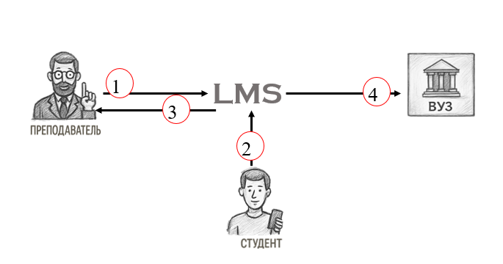
Рисунок 1. Архитектура взаимодействия для аналога LMS (до)
Таблица 1. Описание этапов работы платформы LMS
Шаг | Участник | Действие | Результат
1 | Преподаватель → LMS | Создаёт курс, добавляет лекции, методички, тесты и задания. | Учебный контент становится доступен студентам.
2 | Студент → LMS | Изучает материалы, выполняет тесты, сдаёт работы. | Результаты фиксируются в журнале системы.
3 | LMS → Преподаватель | Формирует отчёты по активности, попыткам и результатам тестов. | Преподаватель видит прогресс каждого студента.
4 | LMS → ВУЗ | Передаёт агрегированные данные по посещаемости и оценкам. | Учёт успеваемости включается в академическую отчётность.
Сходство: учёт активности и результатов.
Различие: «Дудл» дополняет LMS карьерными и внеучебными активностями, формируя полную цифровую траекторию.
Архитектура взаимодействия аналогов до (рис. 2)
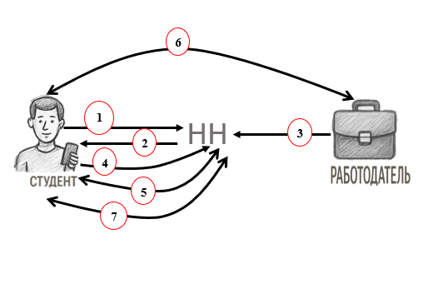
Рисунок 2. Архитектура взаимодействия аналогов (до) HeadHunter, профстажировки.рф
Таблица 2. Описание этапов работы платформы HeadHunter (раздел «Стажировки» и «Карьерный старт»), профстажировки.рф
Шаг | Участник | Действие | Результат
1. Регистрация и создание профиля | Пользователь → HH | Студент проходит регистрацию через e-mail или VK ID, заполняет резюме: образование, навыки, достижения, интересы. | Формируется личный профиль и резюме, видимое работодателям.
2. Анализ данных и подбор вакансий | Система HH-Пользователь | Алгоритмы анализируют ключевые слова и раздел “опыт/интересы” резюме. | На главной странице отображаются персональные рекомендации вакансий, стажировок и компаний.
3. Публикация вакансий | Работодатель → HH | Работодатель создаёт карточку вакансии (описание, требования, зарплата, график, город, формат). | Вакансия появляется в поиске и попадает в рекомендации подходящим кандидатам.
4. Поиск и отклик | Пользователь → HH | Пользователь ищет стажировки по фильтрам: отрасль, формат (офис/удалёнка), компания, город, уровень навыков. | Находит подходящие позиции и отправляет отклики.
5. Коммуникация и отслеживание | HH ↔ 6. Пользователь ↔ Работодатель | Система уведомляет об откликах, приглашениях и статусах (“просмотрено”, “приглашён на интервью”). | Происходит коммуникация в чате, согласование собеседований.
7. Аналитика и рекомендации | Система HH- пользователь | Накапливает статистику откликов и просмотров. | Пользователь получает советы: добавьте опыт,  уточните навыки, обновите резюме.
Таблица 3. Преимущества Дудл перед конкурентами
Критерий | Профстажировки.рф | HeadHunter | LMS вузов | Дудл
Проверка личности через ЕСИА | ✅ | ❌ | ❌ | ✅
AI-ассистент для рекомендаций | ❌ | Частично | ❌ | ✅
Учёт учебной и внеучебной активности | ❌ | ❌ | ✅ | ✅
Геймификация и внутренняя валюта | ❌ | ❌ | ❌ | ✅
Интеграция с вузами и государством | ✅ | ❌ | ✅ | ✅
Витрина студентов для работодателей | ✅ | ✅ | ❌ | ✅
Система карьерных рекомендаций | Частично | ✅ | ❌ | ✅
Аналитика вовлечённости и отчётность | ❌ | ❌ | ✅ | ✅

5. Механизм взаимодействий сервиса
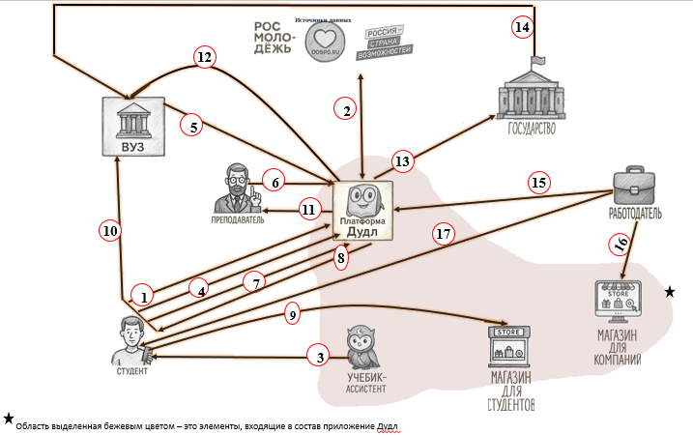
Рисунок 3. Архитектура взаимодействия учебный трек (после)
Таблица 4. Механизм взаимодействия участников приложения Дудл (учебный трек)
№ | Направление взаимодействия | Участники | Содержание взаимодействия | Результат
1 | Студент → ДУДЛ | Студент | Вход через ЕСИА/вузовскую почту. Подтверждение согласия на обработку данных | Создание подтверждённого профиля студента
2 | ДУДЛ ↔ Внешние источники | Система | Запрос и получения данных о достижениях студента из внешних платформ | Формирование полного профиля навыков и компетенций
3 | Учебик → Студент | AI-ассистент | Первичный опрос: интересы, карьерные цели, предпочтительный формат активности | Формирование индивидуальной матрицы интересов и целей
4 | Студент → ДУДЛ | Студент | Ответы на опрос онбординга фиксируются в системе | Создание персональной образовательной траектории
5 | ВУЗ → ДУДЛ | ВУЗ | Передача расписания, состава групп, условий начисления коинов за разные активности.  Модерация и подтверждение валидности внешних активностей | Настройка образовательного контура в системе
6 | Преподаватель → ДУДЛ | Преподаватель | Создание занятий, загрузка материалов, тестов и заданий через преподавательский кабинет | Доступ к учебным материалам для студентов
7 | Студент → ДУДЛ | Студент | Сканирование QR-кода для отметки на паре, выполнение тестов и заданий | Фиксация активности и обновление аналитики вовлечённости
8 | ДУДЛ → Студент | Система | Начисление коинов за посещение, тесты, активность | Пополнение баланса внутренней валюты
9 | Студент → ДУДЛ Shop | Студент | Выбор товаров/услуг в каталоге за коины | Резервирование товара, блокировка коинов
10 | Студент → ВУЗ | Студент | Предъявление QR-кода для получения товара/услуги | Автоматическое списание коинов, выдача товара
11 | ДУДЛ→ Преподаватель | Система | Отчет о количестве посещение и уровне понимаемости материала в виде разболовки | График посещаемости, шкала прогресса для отслеживания уровня знаний
12 | ДУДЛ → ВУЗ | Система | Передача данных о посещаемости, результатах тестов, прогрессе студентов | Автоматическая отчётность для преподавателей
13 | ДУДЛ → Государство | Система | Отправка обезличенных данных по вовлечённости и активности | Аналитика развития вузов и регионов
14 | Государство → ВУЗ | Министерство | Выдача рекомендаций, грантов, корректирующих программ | Повышение качества образовательных процессов
15 | Работодатель → ДУДЛ | Работодатель | Публикация skill-матриц и требований к компетенциям | Формирование актуальных запросов рынка труда
16 | Студ шоп → Работодатель | Система | Предоставление рейтинга по компетенциям студентов | Возможность поиска талантливых специалистов
17 | Работодатель → Студент | Работодатель | Отправка приглашений на стажировки через платформу | Получение студентом карьерных предложений

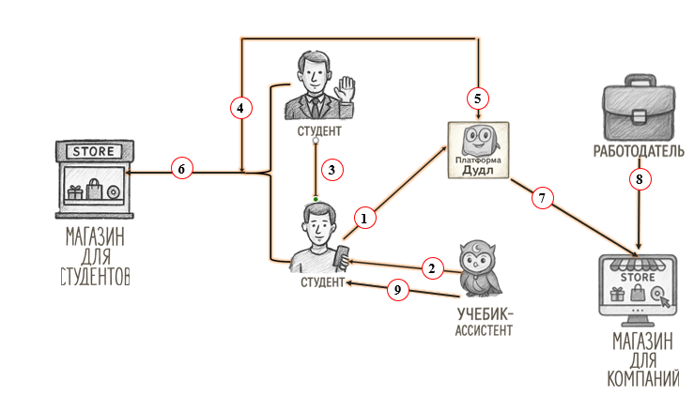
Рисунок 4. Схема продолжения работы приложения Дудл вайбовый трек
Таблица 5. Механизм взаимодействия участников приложения Дудл (вайбовый трек)
№ | Направление взаимодействия | Участники | Содержание | Результат
1 | Студент → Дудл | Студент | Заходит в трек, указывает интересы и цели | Формирование персонального профиля
2 | Учёбик → Студент | AI-ассистент | Анализирует профиль и подбирает релевантные хакатоны, проекты.  Предлагает мэтч с потенциальными участниками команды или просто оьщение*** | Персонализированные рекомендации активностей  Формирование проектных команд
3 | Студент ↔ Студент | Команда | Общение, распределение ролей, совместная работа | Координация и выполнение проекта
4 | Студент → ДУДЛ | Участники | Отправляют результаты работы по проекту | Фиксация достижений и компетенций
5 | ДУДЛ → Студент | Система | Начисляет коины за участие и достижения | Мотивация и валюта для вознаграждений
6 | Студент → Дудл Shop для стдентов | Студент | Тратит коины на мерч, услуги, бенефиты | Материальное и нематериальное вознаграждение
7 | ДУДЛ → СтудШоп для работодателей | Система | Автоматически обновляет профили с новыми компетенциями | Актуальная витрина талантов
8 | Работодатель → СтудШоп | Компании | Ищут и приглашают студентов по подтвержденным навыкам | Прямые карьерные предложения
9 | Учёбик → Студент | AI-ассистент | Анализирует новый опыт и уточняет рекомендации | Постоянное развитие траектории

***AI-ассистент
Он работает на основе алгоритмов анализа сходства: система изучает профиль студента — его интересы, навыки, направления подготовки, уровень активности — и сравнивает эти данные с базой мероприятий, хакатонов и проектов.
Ассистент применяет несколько фильтров, каждый из которых отвечает за определённый параметр:
- тематическое совпадение (наука, IT, экология, медиа и т. д. ),
- уровень сложности или формат (начинающий, продвинутый, онлайн, офлайн),
- совпадение по компетенциям (например, нужен дизайнер, а студент умеет в графику),
- геолокация и время проведения.
После анализа система выставляет оценку совпадения — чем выше она, тем точнее рекомендация.
На основе этого ассистент предлагает студенту конкретные варианты: подходящие хакатоны, проекты или людей, с кем можно объединиться в команду.
Если студент выбирает и участвует в событиях, система «обучается» — запоминает, что ему действительно интересно, и со временем делает рекомендации всё точнее и полезнее.
Таким образом, AI-ассистент не принимает решения за человека — он помогает ориентироваться и находит именно то, что подходит по смыслу, интересам и возможностям.

Внутренняя архитектура ДУДЛ (общая, для всех ролей)
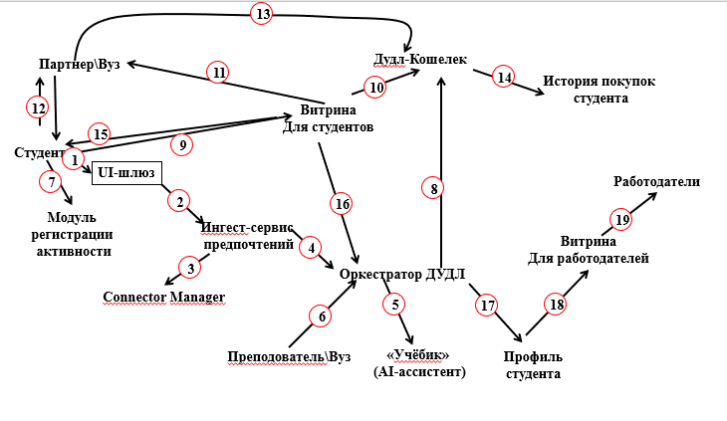
Рисунок 5. Внутрення схема взаимодействия
1) Студент → UI-шлюз (веб/мобильное приложение)
Что делает человек:
Открывает приложение ДУДЛ, авторизуется (через ЕСИА, вузовскую почту или VK ID) и ставит галочки согласий.
Теперь можно выбрать — подтянуть ли данные с Добро. ру, Росмолодёжи и т. д.
Что делает система:
Создаёт профиль, подтверждает личность, фиксирует согласия.
НОВОЕ: если включено разрешение на внешние источники — система запоминает это и готовит подключение.
Результат: подтверждённый профиль в едином контуре безопасности.
2) UI-шлюз → Ингест-сервис предпочтений
Что делает человек:
Проходит короткий опрос: чем интересуется, какие навыки хочет развивать, какие у него цели — наука, практика, волонтёрство и т. д.
Что делает система:
Записывает ответы, создаёт «карту интересов».
НОВОЕ: если человек указал волонтёрство — система автоматически ставит задачу подтянуть подтверждённые часы и события с Добро. ру или Росмолодёжи.
Результат: система знает интересы и где искать подтверждённые активности.
3) Ингест-сервис → Connector Manager
Что происходит:
ДУДЛ подключается к внешним сервисам по защищённым каналам (через ключи или API).
Например:
из Добро. ру — волонтёрские часы, сертификаты, участие в акциях;
из Росмолодёжи — программы, гранты, мероприятия;
из Профстажировок. рф — заявки на практики и стажировки.
Что внутри:
Connector Manager собирает данные, а ETL-слой их чистит и выравнивает.
Например, если на Добро. ру написано «Иванов И. », а в вузе «Иванов Иван», система понимает, что это один человек (через Identity Graph).
Результат: в профиле пользователя появляются все его внешние достижения.
4) Ингест-сервис → Оркестратор ДУДЛ
Что делает система:
Оркестратор — это «мозг» ДУДЛ. Он координирует всё: учёбу, проекты, волонтёрство, коиновый кошелёк и профиль навыков.
Теперь он получает не только внутренние события («сдал тест»), но и внешние («прошёл программу Росмолодёжи», «отработал 10 часов на Добро. ру»).
Результат: все сервисы системы работают синхронно и видят общую картину.
5) Оркестратор → «Учёбик» (AI-ассистент)
Что делает система:
Искусственный интеллект анализирует профиль и интересы студента, включая новые данные из Росмолодёжи и Добро. ру.
Он может предложить, например:
«Ты волонтёр на Добро. ру и изучаешь менеджмент — вот курс по социальному проектированию и конкурс от Росмолодёжи».
Результат: умная лента рекомендаций, которая подстраивается под человека.
6) ВУЗ/Преподаватель → Оркестратор ДУДЛ
Что делает человек: преподаватель создаёт занятия, материалы, тесты; вуз загружает расписания, группы, правила начисления коинов.
Что делает система: публикует учебные активности в ленты студентов.
Что внутри: валидация данных, привязка к группам/слотам, генерация QR для посещений.
Результат: готовые учебные события для фиксации активности.
Что происходит: куратор/преподаватель/организатор подтверждает факт участия/результат (или авто-подтверждение по правилам).
Что внутри: сверка данных, статус «подтверждено», передача в кошелёк и профиль навыков.
Результат: активность готова к начислению и учёту в компетенциях.
7) Студент → Модуль регистрации активности
Что делает человек: отмечается на паре по QR, проходит тест, сдаёт задание, подаёт проектную работу.
Что делает система: создаёт Participation/Submission, резервирует слоты, фиксирует результаты.
Что внутри: антифрод (время/аудитория/локация), проверка дедлайнов, запись артефактов.
Результат: подтверждённые учебные или проектные активности.
8) Оркестратор → «Дудл-Кошелёк» (коины)
Что делает система: по подтверждённым событиям применяет правила коинов, записывает транзакцию, обновляет баланс.
Что внутри: расчёт, аудит трейса, защита от двойного списания.
Результат: актуальный баланс внутренней валюты.
9) Студент → Витрина студента
Студент открывает раздел магазина и просматривает доступные товары и услуги — например, мерч, кружки, подписки, бонусы.
10) Витрина студента → «Дудл-Кошелёк»
Система проверяет, хватает ли у студента коинов, и временно «замораживает» нужную сумму для выбранного товара.
11) Витрина студента → Партнёр / ВУЗ
Если коины есть, товар резервируется, чтобы никто другой не успел его взять.
12) Студент → Партнёр / ВУЗ
Студент приходит за призом, показывает QR-код из личного кабинета и получает мерч.
13) Партнёр / ВУЗ → Дудл-кошелек
Коины списываются окончательно.
14) Ддудл кошелек → История покупок студента
Создаётся чек, и покупка сохраняется в истории.
15) Витрина для студентов → Студент
Когда студент проходит занятия, участвует в проекте или сдаёт тест, система фиксирует эти достижения и обновляет его профиль навыков.
16) Витрина для студентов → Оркестратор системы
Система автоматически передаёт новые данные о достижениях в общий модуль, который анализирует, какие навыки подтверждены.
17) Оркестратор → Профиль студента
Навыки добавляются в профиль студента: например, «анализ данных», «работа в команде», «проектное управление».
18) Профиль студента → Витрина талантов для работодателей
Обновлённые данные автоматически публикуются на витрине, где работодатели видят студентов с реальными компетенциями.
19) Работодатель ↔Витрина талантов работодателей
Компания заходит на витрину, ищет студентов по нужным навыкам и получает список подходящих кандидатов.
Система показывает карточки студентов с подтверждёнными достижениями и возможностью отправить приглашение.

6. Реклама и маркетинг

Целевая аудитория
Основной пользователь — студент вуза, заинтересованный в развитии компетенций и построении карьерной траектории.
Дополнительные участники: преподаватели (фиксация активности и обратная связь), вузы (аналитика и отчётность), работодатели (поиск кандидатов) и Министерство науки (агрегированные данные для анализа системы образования).

Каналы продвижения и мотивы использования
Каналы:
- интеграция в LMS и корпоративные системы вузов;
- рассылки по университетским почтам и информационные панели;
- продвижение через преподавателей и студенческие сообщества;
- партнёрства с работодателями и платформами стажировок.

Мотивы использования:
- для студентов — учёт достижений и поиск возможностей;
- для преподавателей — автоматизация учёта посещаемости и вовлечённости;
- для вузов — объективные показатели активности студентов;
- для работодателей — доступ к базе кандидатов с реальными компетенциями.

Срок использования
Пользовательский цикл — весь период обучения (4–6 лет). На ранних курсах сервис используется для вовлечения, на старших — для поиска стажировок и формирования цифрового портфолио.
Таблица 6. Ценность для участников
Участник | Основная выгода
Студент | Учет достижений, рекомендации, карьерные возможности
Преподаватель | Автоматизация отчетности и аналитика вовлеченности
ВУЗ | Инструмент управления качеством и показателями вовлеченности
Работодатель | Доступ к данным о компетенциях и активности студентов
Министерство | Агрегированные показатели вовлеченности без персональных данных

Конкуренты
Ближайшие конкуренты — HeadHunter, «Профстажировки.рф», LMS-системы вузов.
Отличие «ДУДЛ» — объединение образовательной и карьерной активности в одной платформе, интеграция с государственными и корпоративными источниками данных, а также наличие интеллектуального ассистента «Учёбик», который помогает формировать индивидуальные рекомендации.

7. Выводы
Сервис «ДУДЛ» решает проблему разрыва между учебной активностью и карьерными возможностями, создавая единую цифровую среду для всех участников образовательного процесса. Он позволяет фиксировать и анализировать вовлечённость студентов, облегчает работу преподавателей, обеспечивает вуз объективными данными и открывает работодателям доступ к подтверждённым компетенциям.
Сервис ясен, технологичен и встроен в реальный образовательный процесс.
Лично я использовал бы его как инструмент системного развития и формирования цифрового портфолио, объединяющего учебные результаты, проекты и профессиональные достижения
«СТРАЖ»
Команда №19 @dk_tomi
ФБГОУ ВО «Югу»
«Высшая Школа Цифровой Экономики» (ВШЦЭ)
«Четвертый курс бакалавриата»
Тема: «СТРАЖ» – Система защиты от цифрового мошенничества

Описание проблемы цифрового мошенничества и её решение: сервис «СТРАЖ»

1. Краткое название проблемы
Интернет-мошенничество и подмена личности в цифровых сервисах
Кого затрагивает
Частные лица: покупатели на сайтах/в соцсетях; пользователи мессенджеров и маркетплейсов.
Маркетплейсы: Ozon, Wildberries, Avito-формат — несут репутационные и финансовые потери из-за недобросовестных продавцов.
Банки/платёжные сервисы: получают рост чарджбэков и жалоб.
Семьи с детьми и пожилые: наибольшая уязвимость к социальному давлению и голосовымподделкам.
Как страдают потребители (3 коротких примера)
Покупка не той сумки: пользователь оплачивает на красивом, но свежем сайте — продавец исчезает, деньги потеряны.
Подмена друга: приходит сообщение «одолжи срочно», голос похож, но аккаунт фальшивый — перевод уходит мошенникам.
Администратор игры ребёнку: просит данные карты родителей для бонуса; ребёнок не распознаёт обман и делится данными.

2. Идея сервиса
Суть
СТРАЖ — алгоритмическая система цифровой проверки и раннего предупреждения. Она не читает переписку и не использует искусственный интеллект; работает на базе проверок доменов, юридических реестров, платёжных признаков, метаданных аккаунтов и простых лингвистических фильтров.
Как решает проблему
СТРАЖ останавливает человека до перевода денег или раскрытия данных, предлагая безопасные альтернативы (например, оплату через escrow) и понятные подсказки.
Что именно делает
Проверяет сайты и продавцов: возраст домена, владелец, ИНН/ОГРН по ФНС, репутация, платёжный путь.
Откуда берёт данные
Возраст домена и регистрационные данные — из общедоступной службы WHOIS (там хранятся дата регистрации домена и контактные данные владельца домена).
ИНН / ОГРН, статус юрлица — из официальных государственных реестров (ЕГРЮЛ/ЕГРИП) и открытых данных ФНС, которые показывают, существует ли компания, кто её руководитель, адрес и т. д.
Репутация — из публичных источников: отзывы в интернете, оценки на площадках, упоминания в новостях, жалобы в реестрах потребителей, а также из специализированных баз «черных списков» и сервисов антифрода.
Платёжный путь (куда уходят деньги при оплате) — из данных платёжного провайдера/эквайера и информации о мерчанте (merchant ID) в платёжной сети; часть данных приходит от платёжных агрегаторов и из квитанций/чеков (если продавец их предоставляет).
(Технически эти данные берутся через API публичных сервисов и через договорённые источники данных — но это неважно для понимания сути. )
Как это делается — шаги проверки
Сбор фактов. Система запрашивает WHOIS → получает дату регистрации домена; запрашивает по названию/ИНН — данные из ЕГРЮЛ → видит, зарегистрирована ли фирма и совпадают ли адреса/имена.
Сопоставление. Сравнивает, совпадают ли данные на сайте (контакты, реквизиты) с данными в реестрах. Если на сайте указан ИНН, а в реестре его нет — это тревожный сигнал.
Проверка платежей. Система смотрит, через какого платёжного провайдера проходят оплаты (информация от провайдера или по коду продавца). Если деньги уходят на непрозрачные счета или через известные схемы фрода — это большой минус.
Анализ репутации. Сканирует отзывы, жалобы, новости, проверяет наличие в «черных списках» (потребительские жалобы, банки, антимошеннические каталоги).
Итоговый скоринг. По каждому пункту (домен, юрлицо, платёж, отзывы) выставляется простой балл — суммируется в общий рейтинг доверия.
Решение. Если рейтинг высокий — продавец считается «доверенным». Если рейтинг низкий — платформа пометит его как рискованный и предложит блокировку, дополнительную модерацию или запросить у продавца подтверждающие документы.
Проверяет аккаунты/звонки без чтения сообщений: дату создания, регион и устройство, совпадение с записанными контактами; спектральный анализ голосовых файлов выявляет синтетический голос.
Откуда система получает данные и как работает проверка
Дата создания, регион и устройство аккаунта
Эти данные берутся из метаданных профиля — не из личных сообщений, а из открытых технических параметров, которые любая платформа передаёт при регистрации и авторизации.
Пример: когда человек заходит через телефон или браузер, система видит тип устройства (Android, iPhone, ПК), страну регистрации SIM-карты, IP-адрес и дату создания учётной записи.
Эти сведения передаются через интерфейс безопасности (API) самой платформы (например, Telegram, WhatsApp, ВКонтакте, e-mail-сервис) — ровно те данные, что используются при проверке входа или подозрительных активностей.
Совпадение с записанными контактами
При установке приложения пользователь даёт добровольное согласие на проверку контактов (по стандарту конфиденциальности).
Система сверяет, есть ли этот номер в телефонной книге или был ли он ранее помечен как «подозрительный» другими пользователями.
Это тот же принцип, по которому работают антиспам-приложения (например, Truecaller или GetContact): они не читают сообщения, а лишь сверяют идентификаторы.
Спектральный анализ голосовых файлов
Когда поступает звонок или голосовое сообщение, система не «слушает», а анализирует цифровую структуру звука — набор частот и шумов.
У синтетического (искусственного) голоса спектр другой: отсутствуют микроколебания и дыхательные шумы, а частоты распределены равномерно.
Алгоритм просто «снимает отпечаток» звукового файла и сравнивает его с шаблонами настоящей речи и синтетических голосов.
Данные приходят от аудиомодуля устройства (как при проверке звонка на спам), а система обрабатывает только технический след — без расшифровки содержания.
Предлагает безопасную оплату (escrow): деньги блокируются до подтверждения получения товара.
Ведёт анонимную базу жалоб и обновляет риск-оценки.

3. Участники сервиса
Пользователь
Кто: любой человек, совершающий покупки/переводы/общение онлайн.
Функции: запускает проверку сайта/продавца/аккаунта; выбирает escrow-оплату.
Выгоды: меньше рисков потери денег; простые и понятные подсказки; защита детей и пожилых.
Сервис СТРАЖ
Кто: платформа алгоритмических проверок и скоринга рисков.
Функции: агрегирует проверки (домен/ФНС/платёж/аккаунт/голос), ведёт риск-баллы, предлагает безопасные сценарии.
Выгоды: подписка B2C, B2B-интеграции, доверие рынка.
Банки/платёжные партнёры
Кто: эквайеры, PSP, банки.
Функции: escrow-счета; агрегированные сигналы о проблемных шлюзах; ускорение чарджбэков.
Выгоды: меньше мошенничества и операционных издержек.
Маркетплейсы/платформы
Кто: e-commerce/маркетплейс/доски объявлений/соцсети.
Функции: read-доступ к агрегированным метрикам продавца; получение скоринга/флагов; опционально — авто-ограничения.
Выгоды: снижение возвратов, меньше жалоб, рост доверия покупателей.
Государственные структуры/образовательные центры
Кто: регуляторы/штабы цифровой грамотности.
Функции: используют обезличенные отчёты; координируют профилактику и просвещение.
Выгоды: снижение киберпреступности, повышение цифровой гигиены.

4. Существующие аналоги
Продукты «Лаборатории Касперского» (например, Kaspersky Fraud Prevention, Kaspersky Safe Money) работают в основном в парадигме B2B2C и фокусируются на защите на уровне браузера, приложения или банковской транзакции. Их взаимодействие выглядит следующим образом:
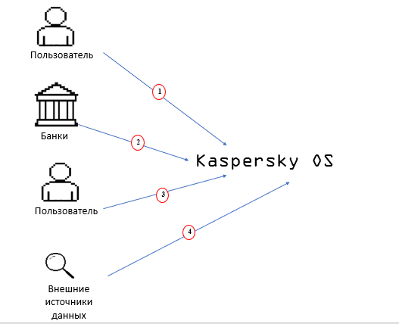
Рисунок 1. Архитектура использования (до)

Таблица 1. Ключевые элементы конкурента
№ | Направление взаимодействия | Участники | Содержание взаимодействия | Результат
1 | Пользователь → Kaspersky OS | Пользователь, Антивирусное ПО | ПО автоматически проверяет сайт/платежную страницу на наличие угроз при переходе пользователя. | Блокировка опасного сайта или предупреждение пользователя о риске
2 | Банк/ПС → Kaspersky OS | Банк, Система антифрода | Система анализирует поведенческие аномалии и параметры транзакции в реальном времени по запросу банка. | Присвоение транзакции скоринга риска. Банк принимает решение: заблокировать, запросить дополнительную аутентификацию или пропустить операцию.
3 | Kaspersky OS → Пользователь | Антивирусное ПО, Пользователь | Показ предупреждения о небезопасном сайте или предложение активировать режим «Safe Money» для безопасных платежей. | Пользователь получает сигнал о риске, но решение и дальнейшие действия остаются за ним. Эскроу и прямые альтернативы не предлагаются.
4 | Kaspersky → Внешние источники | Система, Угрозовые базы данных | Запрос и получение данных о репутации URL, фишинговых и мошеннических ресурсах из облачных баз «Лаборатории Касперского». | Обновление локальных баз данных для блокировки и предупрежден
Таблица 2. Полный анализ аналогов
№ | Сервис/решение | Что есть | Чего нет | Чем СТРАЖ лучше
1 | Kaspersky Fraud Prevention | Банковский антифрод, поведенческие аномалии транзакций | Нет защиты пользователя снаружи банка | Работает на стороне человека, объединяет разные банки
2 | Group-IB Secure Bank | Мониторинг мошенничества для B2B | Недоступно рядовому пользователю | Доступен каждому, даёт подсказки простым языком
3 | Scamadviser / VirusTotal | Проверка домена/URL (техника, репутация) | Нет юрпроверки ИНН/ОГРН и платёжного пути | Комбинирует домен + ФНС + платёжный анализ
4 | PhishTank / StopFraud | Реестры фишинговых сайтов | Реагируют постфактум | Предупреждает до оплаты, предлагает escrow
5 | Kaspersky CheckURL | Техпроверка ссылок | Нет проверок аккаунтов/звонков | Добавляет аккаунты/метаданные/голос
6 | Защита близких (банк) | Совместное подтверждение переводов | Внутри одного банка | Межбанковский подход + внешний скоринг
7 | SafePay/escrow-сервисы | Безопасная оплата | Пользователь сам должен догадаться | Автопредложение escrow при высоком риске
8 | Детекторы deepfake-голоса | Спектральный анализ синтетики | Не встроены в жизненный сценарий | Встроены в подсказки и логику “стоп-паузы”
Итог: СТРАЖ — единственный, кто сводит воедино: юрпроверку продавца, техпроверку сайта, платёжный путь, признаки подмены аккаунта/голоса и автоматическую безопасную оплату.
Компоненты
Модуль проверки сайтов/продавцов
Источники:
Whois (дата/регистратор/IP), SSL, хостинг;
ФНС ЕГРЮЛ/ЕГРИП (ИНН/ОГРН/статус);
репутационные сервисы;
анализ отзывов (частота/массовость/шаблоны); сверка изображений (дубликаты фото).
Модуль проверки аккаунтов/звонков
Источники: публичные метаданные мессенджеров/телефонии;
fingerprint устройства (тип ОС, язык, часовой пояс);
история контакта у пользователя (сохранённый номер/ID).
Модуль анализа голоса (спектр)
Алгоритмы спектрального/тембрового анализа (без ИИ): микропаузы, дыхание, гармоники; эвристическое правило неестественная ровность— сигнал синтетики.
Модуль платёжного пути
BIN-проверка карты (страна/банк); лицензии платёжных шлюзов; флаги нелицензированных посредников; агрегированные сигналы от партнёров.
Escrow-шлюз
Резервирование средств до подтверждения получения; шаблоны доказательств (скрины заказа, трек-номер, переписка — по желанию пользователя).
Крауд-реестр рисков
Жалобы пользователей (в анонимном виде), модерация, присвоение веса; автообновление скоринга.

Данные и приватность
- Не читаем и не храним личные сообщения.
- Анализируем метаданные и признаки: дата создания профиля, устройства, несоответствия контактам, свежесть домена, юрстатус, лицензии платежа.
- Храним только анонимные события/жалобы; персональные данные — по минимизации и по согласию.

Принцип оценки риска (просто и понятно)
Каждому признаку присваивается вес (баллы).
Примеры: домен < 30 дней (+25), ИП не найдено (+20), шлюз без лицензии (+20), аккаунт создан вчера (+15), голос “ровный” (+10), массовые отзывы в один день (+10).
Итоговый риск = сумма баллов.
0–39: зелёный (ok)
40–69: жёлтый (рекомендуем escrow/повторную проверку)
70+: красный (не платить/сообщить о мошенничестве)
Таблица 3. Главные элементы
Участник | Роль и функции
Пользователь | Физическое лицо, совершающее покупки/переводы онлайн. Запускает проверки, получает предупреждения, использует escrow-оплату
СТРАЖ | Алгоритмическая платформа проверки и скоринга рисков. Анализирует домены, юрлица, платежные пути, аккаунты, голосовые сообщения
Банки/Платежные системы | Партнеры для escrow-счетов, верификации платежных шлюзов, блокировки и возврата средств
Маркетплейсы/Платформы | E-commerce площадки, получающие скоринг продавцов и интеграцию проверок в процесс покупки
Государственные реестры | ФНС (ЕГРЮЛ/ЕГРИП), ЦБ РФ, Роскомнадзор, FinCERT - источники официальных данных
Краудсорсинговая база | Накопитель анонимных жалоб и сигналов от пользователей о мошеннических схемах

5. Архитектура взаимодействий сервиса СТРАЖ

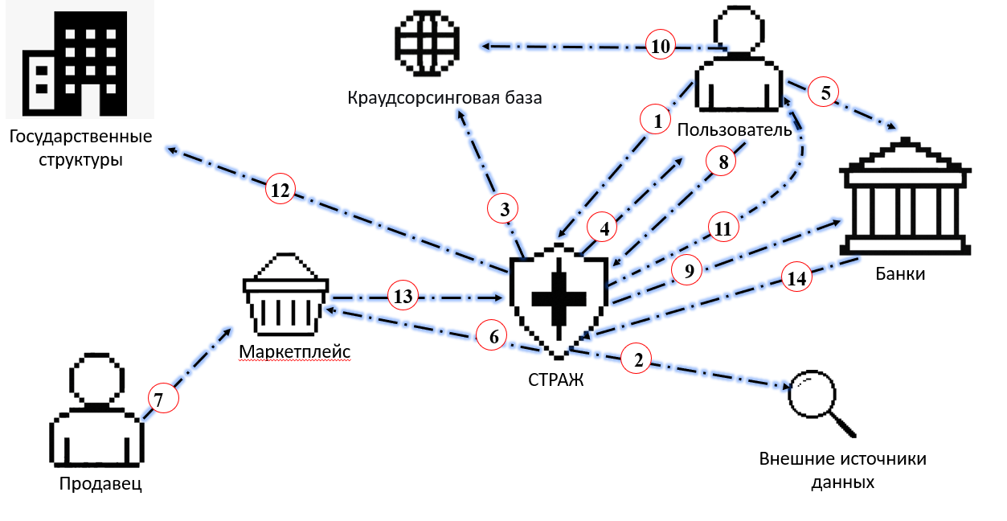
Рисунок 2. Архитектура взаимодействия после
Таблица 4. Поэтапное взаимодействие
№ | Направление взаимодействия | Участники | Содержание | Результат
1 | Пользователь → СТРАЖ | Пользователь | Отправляет данные для проверки (ссылку, номер, ID) | Запуск проверки
2 | СТРАЖ → Внешние источники | Система → Госреестры | Запрос данных: ФНС, ЦБ РФ, WhoIs, FinCERT | Получение официальной информации
3 | СТРАЖ → Краудсорсинговая база | Система → База жалоб | Поиск совпадений в пользовательских отчетах | Выявление репутационных рисков
4 | СТРАЖ → Пользователь | Система → Пользователь | Предоставление результата проверки с рекомендациями | Информирование о рисках
5 | Пользователь → Банк-партнер | Пользователь → Банк | Оформление escrow-платежа по рекомендации | Безопасная сделка
6 | СТРАЖ → Маркетплейс | Система → Маркетплейс | Уведомление о гарантии оплаты | Подтверждение для продавца
7 | Продавец → Маркетплейс | Продавец → Платформа | Отгрузка товара после гарантии | Выполнение обязательств
8 | Пользователь → СТРАЖ | Пользователь → Система | Подтверждение получения товара | Фиксация успешной сделки
9 | СТРАЖ → Банк-партнер | Система → Банк | Запрос на перевод средств продавцу | Завершение платежа
10 | Пользователь → Краудсорсинговая база | Пользователь → База жалоб | Анонимный отчет о мошенничестве | Пополнение базы знаний
11 | СТРАЖ → Пользователь | Система → Пользователь | Уведомление о подозрительном контакте ребенка, если пользователь взрослый | Защита несовершеннолетних
12 | СТРАЖ → Государственные органы | Система → Регуляторы | Передача агрегированной статистики | Аналитика киберпреступности
13 | Маркетплейс → СТРАЖ | Платформа → Система | Запрос скоринга продавца | Проактивная проверка
14 | Банк → СТРАЖ | Банк → Система | Уведомление о подозрительных операциях | Обновление базы рисков

Внутренняя архитектура (как работает страж внутри)
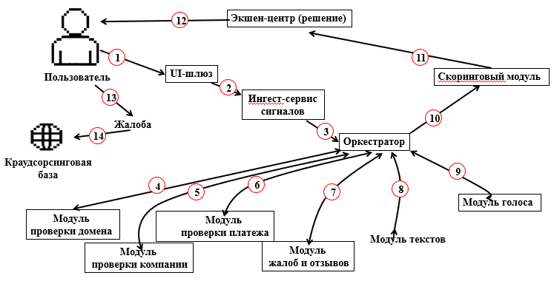
Рисунок 3. Внутрення архиьектура
1. Пользователь → UI-шлюз (браузер/приложение СТРАЖ)
Что делает человек: Заходит на сайт и нажимает «Оплатить».
Что делает система: Система видит, что человек собирается перевести деньги, и аккуратно собирает только нужные данные, чтобы проверить безопасность.
Какие данные она собирает:
Примерный IP-адрес — как домашний адрес в интернете, чтобы понять, из какой страны человек.
- Сайт, где он сейчас находится.
- Время, когда он нажал кнопку оплаты.
- Тип устройства — телефон, планшет или компьютер.
- Внутренний номер пользователя (ID) — как порядковый номер в журнале.
Что происходит внутри:
СТРАЖ создаёт «карточку события» — как дело у следователя: кто, где и что делает.
2. UI-шлюз → Ингест-сервис сигналов (центр приёма данных)
Что делает система: Передаёт эту карточку в центр обработки.
Какие данные передаются:
- Номер проверки (например, «Событие №1256»).
- Ссылка на сайт.
- Время и тип устройства.
Что делает человек (например, «нажимает оплатить»).
Что происходит внутри: Система проверяет, что всё заполнено и нет ошибок. Лишние технические данные (например, версия браузера) убираются.
3. Ингест-сервис → Оркестратор (распределитель задач)
Что делает система: Решает, что именно нужно проверить: сайт, компанию, куда идут деньги, были ли жалобы и т.д.
Какие данные используются:
- Ссылка на сайт.
- Тип действия («оплата»).
- Номер пользователя.
Что происходит внутри: Оркестратор отдаёт команды остальным модулям: «Первый — проверь сайт! Второй — найди компанию! Третий — проверь, куда идут деньги!»
4. Оркестратор ↔ Модуль проверки домена (сайта)
Кто даёт информацию:
- Открытые базы данных, где хранится, кто и когда зарегистрировал сайт (WHOIS, RDAP).
- Публичные сертификаты (SSL) — как печати подлинности сайта.
Что делает система: Проверяет, когда сайт был создан и где находится его сервер.
Какие данные она запрашивает:
- Название сайта (например, bad-shop.ru).
- Дата создания.
- Есть ли надпись https:// (признак защищённости).
- В какой стране сервер.
Что происходит внутри: Если сайт создан недавно (например, 5–10 дней назад) или работает через подозрительный хостинг — СТРАЖ ставит галочку «рискованно».
5. Оркестратор ↔ Модуль проверки компании
Кто даёт информацию:
- ФНС России — государственная налоговая база (где есть ИНН, ОГРН и дата регистрации компании).
- Банк России — список компаний с лицензией на финансовые услуги.
Что делает система: Пытается понять, есть ли за сайтом настоящая компания и не фальшивая ли она.
Какие данные проверяются:
- ИНН и ОГРН (как паспорт компании).
- Дата регистрации фирмы.
- Действует ли компания сейчас или закрыта.
Как проверяется:
СТРАЖ через специальные «окна» (API — как кнопка «узнать») отправляет запрос в эти базы и получает ответ вроде: «Компания найдена. Зарегистрирована в 2018 году. Работает.» или «ИНН не найден. Компания закрыта.»
Что происходит внутри: Если компания новая или отсутствует — добавляется «балл риска».
6. Оркестратор ↔ Модуль проверки платежа
Кто даёт информацию:
- Банк-партнёр (через безопасный канал, без личных данных карты).
- Платёжные системы (список надёжных партнёров).
- Справочники BIN (по первым 6 цифрам карты можно узнать страну банка).
Что делает система: Проверяет, куда реально уйдут деньги.
Какие данные видит:
- Адрес страницы оплаты.
- Название платёжной системы.
- Первые 6 цифр карты (без остальных).
Что происходит внутри: Если деньги идут не на тот сайт, что показан покупателю, или посредник неизвестен — тревога.
7. Оркестратор ↔ Модуль жалоб и отзывов
Кто даёт информацию: Краудсорсинговая база (куда пользователи отправляют жалобы).
Что делает система: Проверяет, есть ли жалобы на этот сайт или реквизиты.
Какие данные проверяются:
- Название сайта.
- Телефон, номер счёта, ссылка.
8. Оркестратор ↔ Модуль текстов (лингвистическая проверка)
Кто даёт информацию: Сам сайт, тексты сообщений и описаний.
Что делает система: Смотрит, нет ли признаков обмана или давления.
Какие слова ищет: «Срочно переведи!», «Никому не рассказывай!», «Акция закончится через 5 минут!»
Что происходит внутри: Если такие слова найдены — риск растёт.
9. Оркестратор ↔ Модуль голоса (если был звонок)
Кто даёт информацию: Аудиофайлы, если человек разрешил анализ звонка.
Что делает система: Определяет, не поддельный ли голос.
Какие признаки проверяет: Есть ли дыхание, паузы, эмоции, шумы и колебания.
Что происходит внутри: Если голос слишком ровный, как робот — флаг «возможная подделка».
10. Все проверки → Скоринговый модуль (счётчик риска)
Что делает система: Собирает все найденные признаки и считает общий риск.
Пример:
Новый сайт → +25
Компания не найдена → +20
Платёж идёт на другой сайт → +15
Есть жалобы → +20
Итого = 80 баллов → высокий риск.
Что происходит внутри: Если сумма очков высокая — система готовит предупреждение пользователю.
11. Скоринг → Экшен-центр (решение)
Что делает система: Решает, что делать с оплатой: разрешить, предложить безопасный вариант (через escrow-счёт) или заблокировать.
Если всё плохо: останавливает перевод.
Показывает объяснение: «Сайт новый, компания не найдена, есть жалобы. Мы советуем не оплачивать.»
12. Экшен-центр → Пользователь
Что делает система: Показывает человеку предупреждение и варианты действий.
Что видит пользователь: «Мы нашли подозрительные признаки. Деньги могут уйти мошенникам.»
13. Пользователь → Жалоба
Что делает человек: Если пользователь видит подозрительный сайт или получает обманное сообщение, он нажимает кнопку «Пожаловаться» в приложении или браузере СТРАЖ.
14. Жалоба → Хранилище жалоб (через модуль краудсорсинга)
Что делает система: СТРАЖ получает жалобу и отправляет её в модуль краудсорсинга — это отдельный блок системы, где хранятся все пользовательские отчёты. Этот модуль работает как «народная база сигналов»: чем больше людей сообщают о мошенниках, тем точнее система может предупреждать других.
15. Система → Отчёт (финальный шаг)
Что делает система: Формирует большой отчёт, где записано всё, что она сделала и на основании чего.
Какие данные запрашиваются и сохраняются:
- Название сайта.
- Дата и время проверки.
- Источники данных (где брали информацию — например, ФНС, WHOIS, ЦБ).
- Результаты всех проверок: сайт, компания, платёж, жалобы, тексты.
- Итоговый балл риска.
- Версия правил проверки (например, Policy v1.2).
Как система получает эти данные: Через открытые базы и официальные «окна» (API) — это как кнопки, где можно спросить: «ФНС, покажи статус компании с этим ИНН»,
«WHOIS, когда зарегистрирован этот сайт».

Пример работы (кейс)
Сумка на Lalya-shop.ru (левый магазин)
Ситуация. Яна нашла дешево и красиво.
Проверка: (1) Домен 10 дней, владелец скрыт; (2) ИП по ФНС — нет; (3) отзывы — в один день, однотипные; (4) платёж — через нелицензированный шлюз; (5) IP и контакты пересекаются с сайтами из жалоб.
Решение. Предложен escrow.
Результат. Продавец исчез — деньги вернулись.

6. Реклама и маркетинг
Целевая аудитория
Массовый потребитель 16–70 лет; отдельные режимы для семей с детьми и пожилых.
Маркетплейсы и финтех как B2B-партнёры.
Каналы и сообщение
Партнёрства с банками/маркетплейсами (бейдж Оплачено с защитой).
Социальные кампании: Стоп. Подумай. Проверь со СТРАЖЕМ.
Образовательные ролики с реальными кейсами (голос друга, левый магазин).
Почему будут пользоваться и как долго
Сервис вшит в повседневные сценарии (покупка/перевод/звонок).
Дешёвая подписка B2C + бесплатная базовая проверка.
Со временем ценность растёт: база жалоб и правил становится умнее (алгоритмически, без ИИ).
Ценность для каждого участника
Пользователь: меньше потерь, спокойствие, защита семьи.
Маркетплейс/банк: меньше чарджбэков и жалоб, рост доверия.
Государство: снижение цифровой преступности, повышение грамотности.
Главные конкуренты и почему СТРАЖ сильнее
Антифрод-комплексы (Kaspersky/Group-IB) — сильны внутри банков, но не на стороне пользователя.
Проверки URL (Scamadviser/VirusTotal) — техничны, но без юр/платёжной/поведенческой части.
Escrow-сервисы — не инициируют стоп-паузу сами.
СТРАЖ объединяет всё это в одну кнопку с простыми подсказками.

7. Выводы
СТРАЖ — это алгоритмическая (не ИИ) система цифрового доверия, которая заранее показывает, где риск, и предлагает безопасный выход (escrow/повторная проверка), не залезая в личные сообщения и не требуя от человека быть экспертом.
Почему сервис ясен и жизнеспособен:
- работает на основе существующих реестров и проверок;
- даёт простые, человеческие подсказки (“Стоп. Подумай. Проверь.”);
- выгоден всем: пользователю, маркетплейсу, банку и государству.
Я бы пользовался СТРАЖЕМ, потому что он помогает не терять деньги и нервы, когда самое важное — сделать паузу и принять верное решение.

